卡片推送

功能介绍
可后台设置广告卡片，推送至观看页。用于推送广告、优惠券、礼品、引流、关注等。引导观众至客户指定连接

端侧对齐
SaaS Web | SaaS H5 | Web-SDK（观看页SDK） | APP
支持 | 支持 | 支持 | 支持
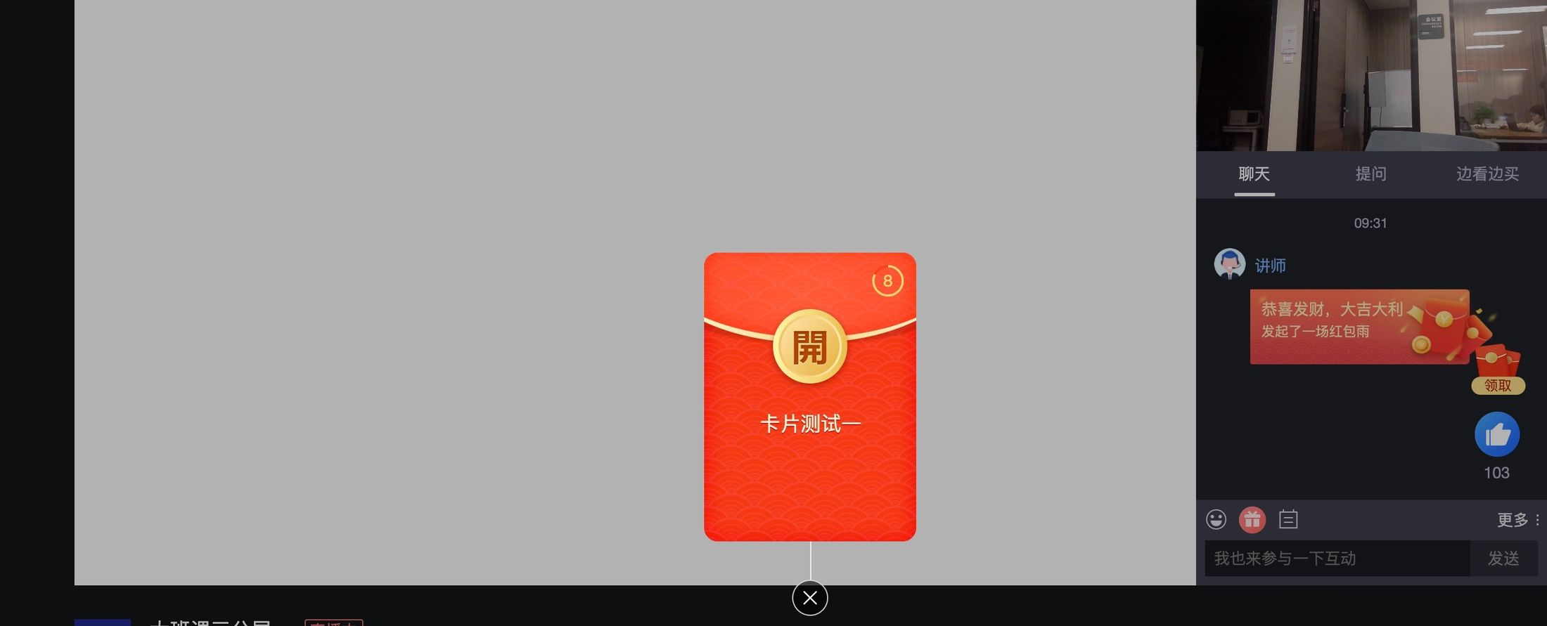 | 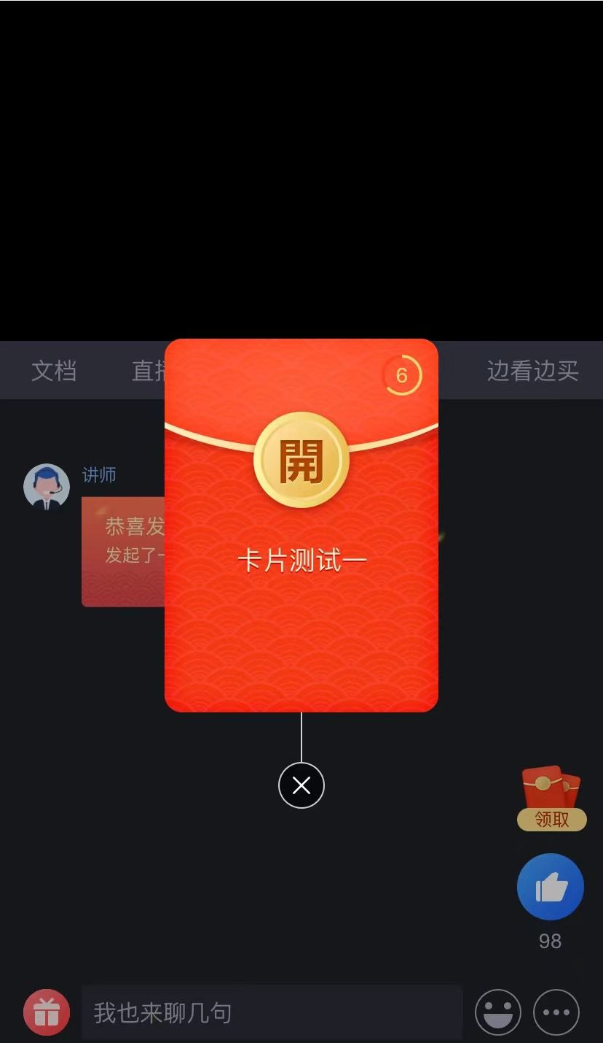

技术接入
卡片推动作为直播标准功能已经集成到各端DMEO中，只要集成各端DEMO就集成了卡片推送功能；

API列表
API列表
创建频道卡片推送
删除卡片推送
查询频道卡片推送
修改频道卡片推送

